BS-260G
ГОРИЗОНТАЛЬНЫЙ ЛЕНТОЧНО-ПИЛЬНЫЙ СТАНОК ДЛЯ РЕЗКИ МЕТАЛЛА
*Внимательно изучить перед эксплуатацией

Технические характеристики
Поворот 90° | Поворот 45° | Поворот 60°
○ 227 мм ◻ 220x220 мм ◻ 260x110 мм | ○ 150 мм ◻ 145x145 мм ◻ 200x125 мм | ○ 90 мм ◻ 85x85 мм

Содержание

Глава 1
ПРЕДОТВРАЩЕНИЕ НЕСЧАСТНЫХ СЛУЧАЕВ И НОРМЫ БЕЗОПАСНОСТИ
- Советы оператору 2
- Электрооборудование согласно европейскому стандарту CENELEC EN 60 204-1 (1992) 2
- Аварийные ситуации согласно европейскому стандарту CENELEC EN 60 204-1 (1992) 2
Глава 2
ГАБАРИТНЫЕ РАЗМЕРЫ СТАНКА ТРАНСПОРТИРОВКА, УСТАНОВКА, ДЕМОНТАЖ
- Размеры станка 2
- Транспортировка станка 3
- Минимальные требования для размещения станка 3
- Крепление станка 3
- Инструкции по сборке отдельных деталей и принадлежностей 3
- Отключение станка 3
2.7 Демонтаж 3
Глава 3
ФУНКЦИОНАЛЬНЫЕ ДЕТАЛИ СТАНКА
- Рукоять с пилой 3
- Органы управления 4
- Регулировка тисков 4
- Регулировка угла резки 4
- Основание 4
- Планка для отвода СОЖ 4
- Рабочий цикл 4
Глава 4
СОВЕТЫ ПО ЭКСПЛУАТАЦИИ ЛЕНТОЧНО-ПИЛЬНОГО СТАНКА
4.1 Рекомендации и советы по эксплуатации станка 5
Глава 5
РЕГУЛИРОВКА СТАНКА
- Натяжитель лезвия 6
- Регулировка направляющей лезвия 6
- Замена лезвия 7
- Регулировка лезвия на шкивах 7
Глава 6
ТЕКУЩЕЕ И СПЕЦИАЛЬНОЕ ТЕХНИЧЕСКОЕ ОБСЛУЖИВАНИЕ
- Ежедневное техническое обслуживание 7
- Еженедельное техническое обслуживание 8
- Ежемесячное техническое обслуживание 8
- Полугодичное техническое обслуживание 8
- Масло для СОЖ 8
- Утилизация масла 8
- Система охлаждения 8
- Редуктор 8
- Специальное техническое обслуживание 8
Глава 7
ТЕХНИЧЕСКИЕ ХАРАКТЕРИСТИКИ
  - Таблица параметров резки и технические данные 9
Глава 8
КЛАССИФИКАЦИЯ МАТЕРИАЛА И ВЫБОР ИНСТРУМЕНТА
- Определение материалов 9
- Выбор лезвия 9
- Шаг зубьев 10
- Скорость резки и скорость подачи 10
- Обкатка лезвия 10
- Структура лезвия 10
- Тип лезвия 10
Глава 9
ИСПЫТАНИЕ НА ШУМ 11
Глава 10
СХЕМА СОЕДИНЕНИЙ 12
Глава 11
ПОИСК И УСТРАНЕНИЕ НЕИСПРАВНОСТЕЙ
- Оценка лезвия и резки 13
- Оценка электрических деталей 17
Глава 12
ДЕТАЛИ СТАНКА
- Перечень деталей 18
- Чертежи в разрезе 20

ПРИМЕЧАНИЕ: Настоящее руководство предназначено только для получения информации. В связи с постоянным совершенствованием продукции в данное руководство в любое время могут быть внесены изменения без предварительного уведомления. Обращайте внимание на местное напряжение сети при работе с электрооборудованием.

1 ПРЕДОТВРАЩЕНИЕ НЕСЧАСТНЫХ СЛУЧАЕВ И НОРМЫ БЕЗОПАСНОСТИ
Данный станок соответствует национальным и общим нормам предотвращения несчастных случаев. Изготовитель не несет ответственности при ненадлежащем использовании и/или снятии защитных устройств.
1.1 Советы оператору
- Убедитесь, что указанное напряжение электродвигателя соответствует сетевому напряжению.
- Проверьте надежность сети питания и системы заземления, подключите кабель питания станка к разъему и провод заземления (желто-зеленый) к системе заземления.
- Если пильная рама находится в подвешенном состоянии (или поднята), лезвие не должно двигаться.
- Незащищенной остается только режущая кромка лезвия. Для снятия ограждений используйте регулировочную головку.
- Запрещается эксплуатировать станок без ограждений.
- Всегда отключайте станок от сети питания перед заменой лезвия или проведением технического обслуживания, а также при ненормальной работе станка.
- Всегда используйте соответствующие средства защиты глаз.
- Не кладите кисти или руки в зону резания во время работы станка.
- Не сдвигайте станок во время резки.
- Запрещается надевать свободную одежду, например рубашки с длинными рукавами, большие перчатки, браслеты, цепочки или другие предметы, которые могут быть затянуты в станок во время работы. Длинные волосы необходимо закалывать в пучок.
- Следите за тем, чтобы в рабочей зоне не было инструмента или других предметов.
- За один раз необходимо выполнять одну операцию. Не держите одновременно несколько предметов в руках. По возможности ваши руки должны быть свободными.
- Все работы внутри станка, техническое обслуживание или ремонт должны выполняться в хорошо освещенном месте или с освещением от внешних источников света во избежание несчастных случаев.
1.2 Электрооборудование согласно европейскому стандарту CENELEC EN 60 204-1, соответствующему, с некоторыми внесенными изменениями, изданию IEC204-1 (1992)
- Электрооборудование должно обеспечивать защиту от поражения электрическим током в результате прямого контакта или пробоя изоляции.
- Токоведущие части оборудования должны находиться в коробке, закрытой при помощи винтов, которые могут быть сняты только специальным инструментом, детали получают низкое напряжение переменного тока (24 В). Оборудование должно иметь брызгозащищенное и пылезащищенное исполнение.
- Защита системы от короткого замыкания обеспечивается посредством быстродействующих предохранителей и заземления, в случае перегрузки электродвигателя защита обеспечивается при помощи термозонда.
- В случае перебоя в питании необходимо выполнить сброс специальной кнопки для пуска.
- Станок испытан в соответствии с п. 20 стандарта EN 60204.

1.3 Аварийные ситуации согласно европейскому стандарту CENELEC EN 60 204-1 (1992)
- В случае неправильной работы или в опасных условиях станок должен быть немедленно остановлен нажатием красной грибовидной кнопки.
- Случайное или преднамеренное снятие защитного ограждения со шкивов приводит к срабатыванию микропереключателя, который автоматически останавливает работу станка.
ПРИМЕЧАНИЕ: Выполняйте возврат в исходное положение станка после каждого аварийного останова при помощи специальной кнопки повторного пуска.
2 ГАБАРИТНЫЕ РАЗМЕРЫ СТАНКА ТРАНСПОРТИРОВКА, УСТАНОВКА, ДЕМОНТАЖ
2.1 Размеры станка
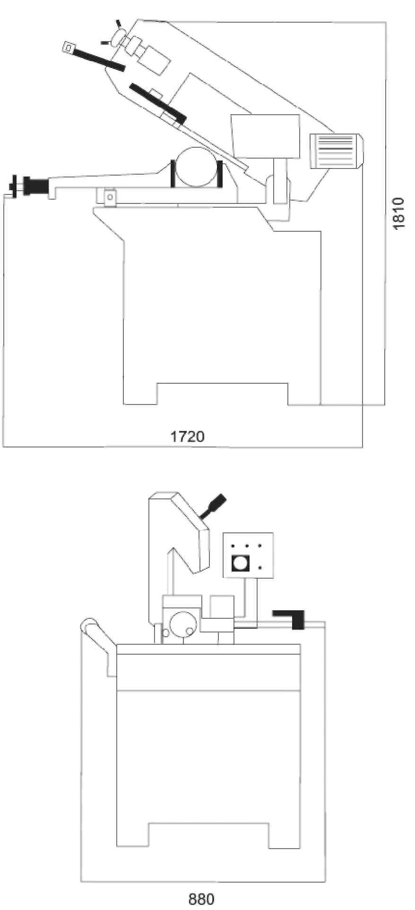

2.2 Транспортировка станка
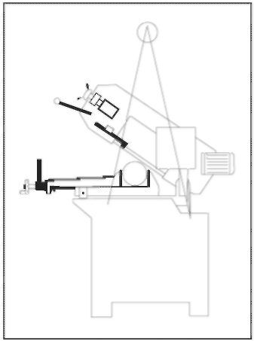
При перемещении станок должен находиться в упаковке, используйте вильчатый погрузчик или стропы, как указано на рисунке выше.
2.3 Минимальные требования для размещения станка
- Основное напряжение и частота должны соответствовать требованиям электродвигателя станка.
- Станок можно эксплуатировать при температуре окружающей среды +5 °C – +40 °C°. При температуре ниже +5 °C заменить обычную охлаждающую жидкость реагентами, которые функционируют при соответствующих температурах. Средняя температура воздуха не должна в течение 24 часов превышать +35 °C.
- Относительная влажность должна быть не более 90 %.
2.4 Крепление станка
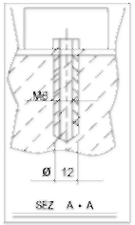
Установите станок на прочный цементный пол, оставив сзади минимальное расстояние 800 мм от стены, закрепите его на основании, как указано на рисунке, при помощи винтов и компенсационных заглушек или утопите в цемент растяжки, обеспечивающие его уровень посадки.
2.5 Инструкции по сборке отдельных деталей и принадлежностей
Установите поставляемые со станком детали
Деталь 1 Установите упорный стержень.
Деталь 2 Установите и выровняйте шарнирный опорный рычаг относительно тисков.
Деталь 3 Установите планку для отвода СОЖ.
2.6 Отключение станка
- Если пильный станок не используется в течение длительного времени, необходимо выполнить следующее:
1) Извлечь штекер из щита электропитания
2) Ослабить лезвие
3) Снять оттяжную пружину свода
4) Опорожнить бак для СОЖ
5) Тщательно очистить и смазать станок
6) При необходимости закрыть станок
2.7 Демонтаж (в случае поломки или морального износа)
Основные правила
Если станок должен быть навсегда разобран и/или сдан в металлолом, отсортируйте материал по типу и составу следующим образом:
1) Чугун или черный металл в чистом виде является вторичным сырьевым материалом, следовательно его нужно отправлять в чугунолитейный цех для переплавки после удаления содержимого (классифицируется в п. 3).
2) Электрические детали, включая кабели и электронные компоненты (магнитные платы и т. д.), подпадающие под категорию материалов, считающихся городскими отходами в соответствии с местным законодательством, государственными и федеральными нормами, должны собираться отдельно службой сбора городских отходов.
3) Отработанное минеральное и синтетическое и/или смешанное масло, а также эмульгированное масло и смазка считаются опасными веществами или веществами, подлежащими специальной утилизации; таким образом, они должны собираться, транспортироваться и утилизироваться специальной службой по утилизации отходов.
ПРИМЕЧАНИЕ: Стандарты и законодательные нормы касательно отходов находятся в непрерывном развитии, в связи с чем подлежат регулярным изменениям. Пользователь должен быть информирован о нормах по утилизации отходов, поскольку они могут отличаться от представленных выше.
3 ФУНКЦИОНАЛЬНЫЕ ДЕТАЛИ СТАНКА
3.1 Рукоять с пилой
Часть станка состоит из приводных деталей (редукторный электродвигатель или электродвигатель с регулируемой скоростью, шкивы), натяжителя и направляющей (натяжитель лезвия, направляющая лезвия).
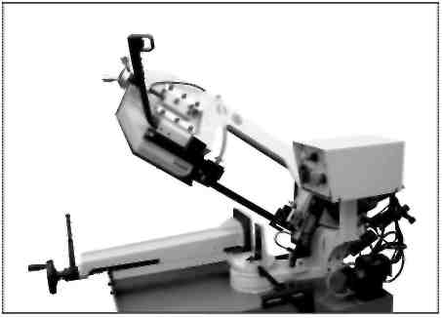

3.2 Органы управления
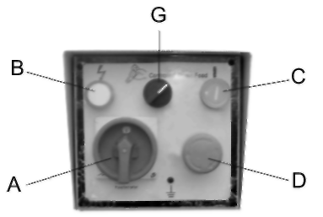
A: Главный рубильник
B: Индикатор подачи питания
C: Кнопка пуска
D: Кнопка аварийного останова
G: Переключатель ручного/гидравлического
управления
3.3 Регулировка тисков
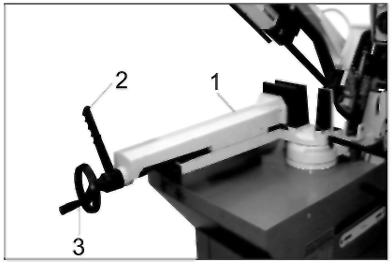
Зажатие заготовки
- Поверните стопорный рычаг (2) для ослабления подвижной губки тисков.
- Поместите заготовку между губками тисков и удерживайте до зажатия в неподвижной губке тисков.
- При помощи ручного маховика (3) обеспечьте зазор 3–5 мм.
- Плотно зажмите заготовку при помощи стопорного рычага (2).
- При многократной резке материала одинаковой ширины используйте стопорный рычаг (2) для зажатия и отжатия.
3.4 Регулировка угла резки
Резка под углом
- Угол резки может быть установлен до 60°
- Разблокируйте рычаг (1), переместив его влево.
- Поворачивайте рукоять с пилой на необходимый угол, следуя указателю на шкале.
- Заблокируйте рычаг (1), переместив его вправо.
3.5 Основание
Конструкция включает РУКОЯТЬ С ПИЛОЙ (поворотная рукоять для последовательной резки и система блокировки), тиски, стопор, ролик и планку для отвода СОЖ для поддержки материала.
В основание встроен бак для СОЖ и насос.
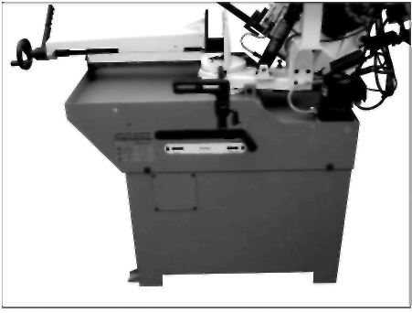
3.6 Планка для отвода СОЖ
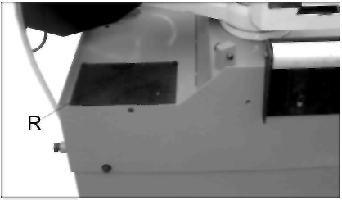
Планка для отвода СОЖ (R) предотвращает вытекание СОЖ при выполнении резки под углом. Она также возвращает СОЖ обратно в бак для СОЖ.
3.7 Рабочий цикл
Перед началом работы все основные органы управления станка должны быть надлежащим образом отрегулированы.
Главный рубильник имеет отверстие для ключа. В целях безопасности и предотвращения случайного пуска станка ключ может быть вставлен в отверстие.
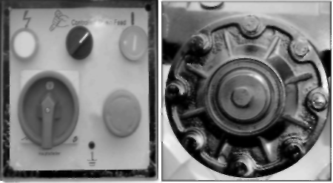
Порядок работы:
А. Ручной режим работы

- Убедитесь, что ручка управления расходом гидравлической жидкости (F) полностью закрыта.
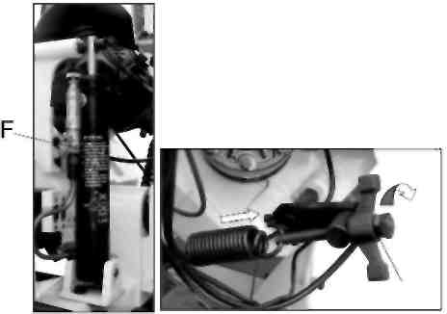
Барашковая гайка
- Вращайте барашковую гайку по часовой стрелке для затяжки пружины.
- Вставьте заготовку и прочно зажмите ее.
- Поверните главный рубильник (А) в положение ON. Убедитесь, что горит индикатор (В).
- Переведите переключатель управления (G) в ручной режим (курковый переключатель).
- Удерживайте курок для управления пильной рамой.
- Поверните ручку управления расходом гидравлической жидкости (F) до упора против часовой стрелки.
- Нажмите на курок на ручке для пуска лезвия и опускания пильной рамы для начала резки.
- Как только пильная рама достигает нижней точки, срабатывает микропереключатель и лезвие останавливается.
- Удерживайте ручку с курком для возврата в положение пуска.
- Поверните ручку управления расходом гидравлической жидкости (F) по часовой стрелке для закрытия.
- Процесс резки выполнен. Установите заготовку в исходное положение для продолжения процесса резки.
При возникновении аварийной ситуации
- Нажмите кнопку аварийного останова (D) для полного отключения станка. Для отжатия кнопки аварийного останова поверните грибовидную кнопку против часовой стрелки. Кнопка выскочит, и процесс резки может быть возобновлен.
3.8 Режим автоматической резки
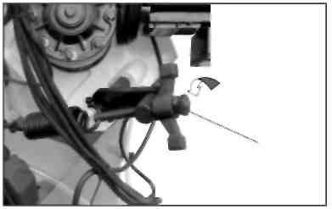
Барашковая гайка
ПРЕДУПРЕЖДЕНИЕ!
Неисправность ручки управления расходом гидравлической жидкости (F) может привести к серьезному повреждению. Рукоять с пилой может внезапно выпасть при изменении натяжения пружины.
- Убедитесь, что ручка управления расходом гидравлической жидкости (F) полностью закрыта.
- Ослабьте пружину, повернув барашковую гайку (Н) против часовой стрелки.
- Вставьте заготовку и прочно зажмите ее.
- Поверните главный рубильник (А) в положение ON.
- Убедитесь, что горит индикатор (В).
- Выберите режим гидравлической работы на переключателе (G).
- Нажмите кнопку пуска (С). Одновременно срабатывает система охлаждения.
- Аккуратно поверните на 2–3 оборота ручку управления расходом гидравлической жидкости против часовой стрелки (F) для регулировки скорости опускания рукояти с пилой.
- Как только пильная рама достигает нижней точки, срабатывает микропереключатель и лезвие останавливается.
- Поднимите рукоять с пилой на соответствующую высоту, закройте до упора ручку управления расходом гидравлической жидкости (F), повернув ее по часовой стрелке.
- Теперь станок готов к следующему процессу резки.
При возникновении аварийной ситуации
- Нажмите кнопку аварийного останова (D) для полного отключения станка. Для отжатия кнопки аварийного останова поверните грибовидную кнопку (D) против часовой стрелки. Кнопка выскочит, и процесс резки может быть возобновлен.
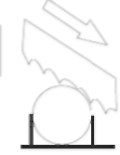
НАПРАВЛЕНИЕ РЕЗАНИЯ
4 СОВЕТЫ ПО ЭКСПЛУАТАЦИИ ЛЕНТОЧНО-ПИЛЬНОГО СТАНКА
4.1 Рекомендации и советы по эксплуатации станка
Станок предназначен для резки металлического строительного материала различной формы и профиля, используется в цехах, токарных цехах и для общих строительных работ.
Станок может эксплуатировать только один оператор; он должен стоять у станка, как показано на рисунке.
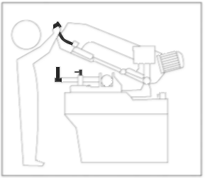
- Перед началом каждой операции резки убедитесь, что деталь прочно зажата в тисках, а конец ее надежно поддерживается.

- На рисунках ниже показаны примеры правильного зажатия прутков различного сечения, учитывая режущую способность станка, в целях обеспечения высокой производительности и долговечности лезвия.
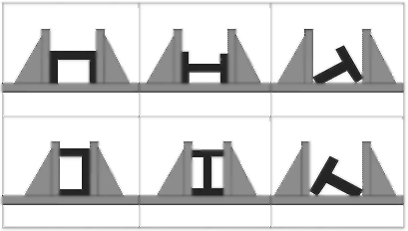
- Не используйте лезвия различного размера, необходимо использовать лезвия, указанные в технических характеристиках станка.
- Если лезвие застряло в отрезе, немедленно нажмите на кнопку, отключите станок, медленно разожмите тиски, извлеките деталь и проверьте наличие повреждения лезвия или зубьев. При наличии повреждений замените лезвие.
- Перед проведением ремонта станка обратитесь к дилеру.
5 РЕГУЛИРОВКА СТАНКА
5.1 Натяжитель лезвия
Натяжение лезвия крайне важно для обеспечения надлежащей работы пилы. Нормальным натяжением лезвия считается 700–900 кгс. При помощи датчика натяжения лезвия замеряется натяжение на квадратный дюйм.
Чтобы выполнить натяжение лезвия без датчика натяжения:
- Отсоедините станок от источника питания.
- Установите лезвие между шкивом и вставьте лезвие между подшипниками и направляющими лезвия.
- Аккуратно натягивайте лезвия для устранения перекоса между шкивами лезвия.
- Поверните ручку натяжения лезвия (J) по часовой стрелке в диапазоне от 1¾ до 2 оборотов. Для проверки нажмите большим пальцем на плоскую сторону лезвия: если лезвие смещается на 2–3 мм, то оно отрегулировано правильно.
- После того как лезвие полностью установлено, закройте крышку, подсоедините источник питания и запустите пилу на 2–3 мин для завершения правильной посадки лезвия.
- Отсоедините станок от источника питания.
- Откройте крышку и ослабьте лезвие до его провисания.
- Затяните лезвие до его правильной посадки в шкиве без перекоса.
- Затяните лезвие, поворачивая на два полных оборота ручку натяжения лезвия. Теперь лезвие натянуто и готово к использованию.
- Закройте крышки и подключите станок к источнику питания.
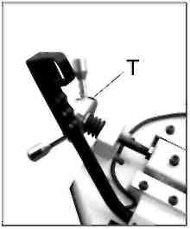
5.2 Регулировка направляющей лезвия
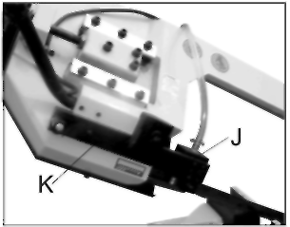
- Отсоедините станок от источника питания.
- Ослабьте рычаг (J) на прямоугольной стопорной планке.
- Держите рычаг (К) и смещайте направляющую лезвия как можно ближе к материалу, не препятствуя процессу резки.
- Затяните рычаг (J).
- Подключите станок к источнику питания.
Направляющие лезвия
Лезвие направляется посредством регулировочных прокладок, устанавливаемых во время проверки согласно толщине лезвия с минимальным зазором, как показано на рисунке.
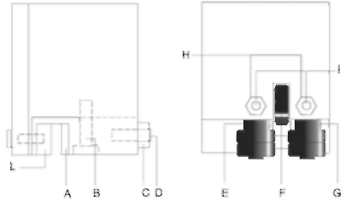
Если необходимо заменить лезвие, убедитесь, что установлены только лезвия толщиной 0,9 мм, для которых отрегулированы направляющие лезвия, в случае если используются лезвия с зубьями. Если используются зубчатые лезвия различной толщины, то регулировка должна проводиться следующим образом:
- Ослабьте гайку (С), винт (В) и ослабьте штифт (D), расширяющий пространство между прокладками.
- Ослабьте гайки (Н) и штифты (I) и вращайте шплинты (E-G) для увеличения зазора между подшипниками (F).
- Для установки нового лезвия установите прокладку (А) на лезвие, ослабьте штифт, оставьте зазор 0,04 мм для перемещения зубчатого лезвия, затяните соответствующую гайку и винт (В). Вращайте шплинты (E-G), пока подшипники остаются на лезвии, как показано на рисунке, затем затяните штифты (I) и гайку (H).

- Убедитесь, что между лезвием и верхним зубом прокладки (L) имеется зазор не менее 0,2–0,3 мм, при необходимости ослабьте винты, которые фиксируют блоки, и выполните регулировку.
ДО ПРОВЕДЕНИЯ СЛЕДУЮЩИХ ОПЕРАЦИЙ ЭЛЕКТРОПИТАНИЕ ДОЛЖНО БЫТЬ ПОЛНОСТЬЮ ОТКЛЮЧЕНО, А СЕТЕВОЙ ШНУР ОТСОЕДИНЕН.
5.3 Замена лезвия
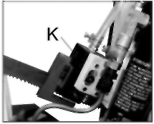
Для замены лезвия:
- Поднимите рукоять с пилой.
- Ослабьте лезвие при помощи ручки натяжения лезвия, снимите съемную защитную крышку, откройте ограждение шкива и снимите старое лезвие со шкивов и направляющих блоков.
- Установите новое лезвие, расположив его сначала между прокладками, затем на канавке шкива, уделяя внимание направлению резки зуба.
- Затяните лезвие и убедитесь, что оно правильно установлено на седле шкивов.
- Установите съемное ограждение лезвия, ограждение шкива и затяните соответствующие ручки. Убедитесь, что предохранительный микропереключатель (К) приведен в действие, во избежание пуска станка.
ПРЕДУПРЕЖДЕНИЕ: Всегда устанавливайте лезвия соответствующего размера, для которого отрегулированы направляющие лезвия, в противном случае см. главу «Описание рабочего цикла» в разделе «Пуск».
5.4 Регулировка лезвия на шкивах
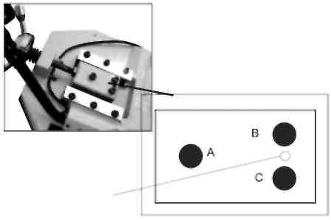
ВЕРХ
Установочный винт D
1. Ослабьте шестигранные винты А, В и С.
2. Используя торцовый ключ, при помощи установочного винта D отрегулируйте наклон шкива.
- С поворотом винта D по часовой стрелке шкив отклоняется, таким образом, лезвие проходит рядом с фланцем.
- С поворотом винта D против часовой стрелки шкив отклоняется, таким образом, лезвие проходит на расстоянии от фланца. Если лезвие проходит слишком далеко, оно может выпасть.
По окончании регулировки затяните винты под шестигранную гайку в следующем порядке: A, B и C.
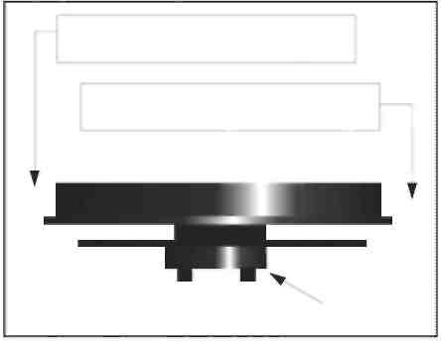
Наклон в данном направлении может вызвать притягивание лезвия к фланцу
Наклон в данном направлении может вызвать отклонение лезвия от фланца
Установочный винт D
Проверка регулировки лезвия
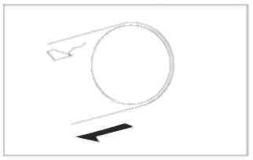
шкив
бумага
направление лезвия
Используйте полоску макулатурной бумаги и проложите ее между лезвием и шкивом, пока он вращается.
- Если бумага разрезана, а лезвие проходит слишком близко к фланцу, выполните повторную регулировку.
- Если вы заметили, что лезвие проходит слишком далеко от фланца, выполните повторную регулировку.
ПРЕДУПРЕЖДЕНИЕ: Всегда устанавливайте лезвия соответствующего размера, для которых отрегулированы направляющие лезвия, в противном случае см. главу «Описание рабочего цикла» в разделе «Пуск».
6 ТЕКУЩЕЕ И СПЕЦИАЛЬНОЕ ТЕХНИЧЕСКОЕ ОБСЛУЖИВАНИЕ
ТЕХНИЧЕСКОЕ ОБСЛУЖИВАНИЕ, УКАЗАННОЕ НИЖЕ, РАЗДЕЛЕНО НА ЕЖЕДНЕВНОЕ, ЕЖЕНЕДЕЛЬНОЕ, ЕЖЕМЕСЯЧНОЕ И ПОЛУГОДИЧНОЕ. ЕСЛИ УКАЗАННЫЕ ОПЕРАЦИИ НЕ БУДУТ ПРОВЕДЕНЫ, ТО ЭТО МОЖЕТ ПРИВЕСТИ К ПРЕЖДЕВРЕМЕННОМУ ИЗНОСУ СТАНКА И УХУДШЕНИЮ ЭКСПЛУАТАЦИОННЫХ ХАРАКТЕРИСТИК.

6.1 Ежедневное техническое обслуживание
- Необходимо провести общую очистку станка для удаления скопившейся стружки.
- Очистить сливное отверстие для СОЖ во избежание вытекания жидкости.
- Долейте СОЖ до необходимого уровня.
- Проверьте лезвие на износ.
- Поднимите пильную раму в крайнее положение и частично ослабьте лезвие для устранения ненужного напряжения.
- Проверьте работоспособность защитных приспособлений и кнопок аварийного останова.
6.2 Еженедельное техническое обслуживание
- Полностью очистите станок для удаления стружки, особенно из маслобака.
- Снимите насос из корпуса, очистите всасывающий фильтр на всасе.
- Очистите фильтр на впуске насоса и на всасе.
- Используйте сжатый воздух для очистки направляющих лезвия (направляющие подшипники и сливное отверстие для СОЖ).
- Очистите кожухи шкивов и рабочие поверхности лезвия на шкивах.
6.3 Ежемесячное техническое обслуживание
- Проверьте затяжку винтов маховика электродвигателя.
- Убедитесь, что направляющие подшипники лезвия находятся в рабочем состоянии.
- Проверьте затяжку винтов редукторного электродвигателя, насоса и защитных ограждений.
6.4 Полугодичное техническое обслуживание
- Проверьте целостность равнопотенциального контура защиты.
6.5 Масло для смазки
Учитывая большой выбор на рынке, пользователь может выбрать масло, соответствующее его требованиям, однако рекомендуемым маслом является SHELL LUTEM OIL ECO. МИНИМАЛЬНАЯ ПРОПОРЦИЯ МАСЛА, РАЗБАВЛЕННОГО ВОДОЙ, СОСТАВЛЯЕТ ОТ 8 ДО 10 %.
6.6 Утилизация масла
Утилизация данных веществ контролируется законодательством. См. главу «Габаритные размеры станка, транспортировка, установка» в разделе «Демонтаж».
6.7 Система охлаждения
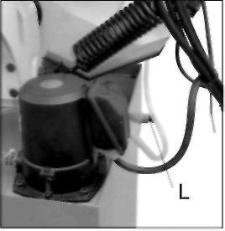
При помощи торцового ключа снимите заглушку (L) (не показана), чтобы слить хладагент.
- Снимите фильтр (М), ослабив четыре установочных винта.
- Снимите насос (N), ослабив четыре установочных винта.
- Используйте пылесос для удаления стружки и осколков из бака.
- Установите на место заглушку (L).
- Тщательно очистите насос (М) и установите его на место.
- Залейте бак СОЖ до уровня примерно 25 мм ниже фильтра.
- Установите на место фильтр.
6.8 Редуктор
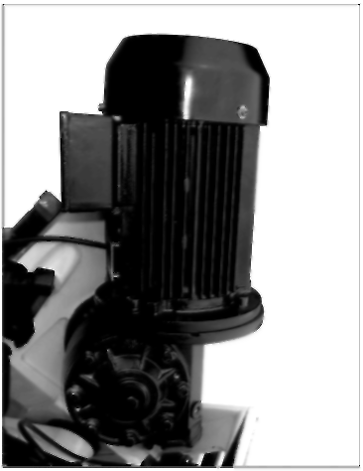
В редукторе периодически необходимо заменять масло. Масло необходимо заменять первые шесть месяцев по получении станка и затем каждый год.
Для смены редукторного масла
- Отсоедините станок от источника питания.
- Поднимите рукоять с пилой в вертикальное положение.
- Снимите сливную пробку (0) для слива редукторного масла, ослабив винт с шестигранной головкой (P).
- Установите на место винт (P), после того как масло было полностью слито.
- Установите рукоять с пилой в горизонтальное положение.
- Залейте приблизительно 3 л редукторного масла через отверстие прокачного винта (Q).
Рекомендуется использовать редукторное масло марки SHELL или редукторное масло Mobile №90.
6.9 Специальное техническое обслуживание
Специальное техническое обслуживание должно проводиться обученным персоналом. Мы рекомендуем обратиться к ближайшему дилеру и/или импортеру. Также специальному техническому обслуживанию подвергаются защитные и предохранительные приспособления и устройства редуктора, двигатель, насос двигателя и другие электрические детали.

 | РЕЖУЩАЯ СПОСОБНОСТЬ |  |  | 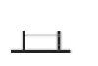
 | 0° | 227 мм | 220x220 | 260x110
7 ТЕХНИЧЕСКИЕ ХАРАКТЕРИСТИКИ | 45° | 150 мм | 145x145 | 200x125
7.1 Таблица параметров резки и технические данные | 60° | 90 мм | 85x85

*Основное применение консольных станков – работа с полыми профилями. При работе со сплошными заготовками – макс. возможный размер приблизительно в 2оё меньше чем макс. размер реза станка +30% (при этом – материалом заготовки, должна быть сталь, ничего специфического). Для работы с материалами, не входящих в группу углеродистые стали (такие как легированные стали, нержавеющие стали, титан и прочее) необходимо проконсультироваться с сотрудниками компании-продавца.

Дополнительно можно приобрести прижим для пакетной резки
Прижим для пакетной резки, является дополнительной верхней (третьей) губкой тисков.
Предназначен для прижима (крепления) заготовок в тисках сверху, при пилении в станке более одной заготовки одновременно.
Устанавливается при помощи засверливания на тиски (вертикальные губки тисков) и стягиванием болтами, своими силами или силами сервисной службы
Прижим заготовок (пакета) происходит при помощи ручного вращения (затягивания) ручек

ТИП СТАЛИ |  |  |  |  |  | ХАРАКТЕРИСТИКИ
ПРИМЕНЕНИЕ | ИТАЛИЯ  UNI | ГЕРМАНИЯ  DIN | ФРАНЦИЯ  AF NOR | ВЕЛИКОБРИТАНИЯ  SB | США  AISI-SAE | Твердость по Бринеллю HB | Твердость по Роквеллу HRB | R=Н/мм²
Конструкционная сталь | Fe360  Fe430  Fe510 | St37  St44  St52 | E24  E28  E36 | ---  43  50 | ----  ----  ---- | 116  148  180 | 67  80  88 | 360–480  430–560  510–660
Углеродистая сталь | C20  C40  C50  C60 | CK20  CK40  CK50  CK60 | XC20  XC42H1  ----  XC55 | 060 A 20  060 A 40  ----  060 A 62 | 1020  1040  1050  1060 | 198  198  202  202 | 93  93  94  94 | 540–690  700–840  760–900  830–980
Рессорная сталь | 50CrV4  60SiCr8 | 50CrV4  60SiCr7 | 50CV4  ---- | 735 A50  ---- | 6150  9262 | 207  224 | 95  98 | 1140–1330  1220–1400
Легированная сталь для отверждения, закалки и азотирования | 35CrMo4  39NiCrMo4  41CrAIMo7 | 34CrMo4  36CiNiMo4  41CrAIMo7 | 35CD4  39NCD4  40CADG12 | 708 A 37  ----  905 M 39 | 4135  9840  ---- | 220  228  232 | 98  99  100 | 780–930  880–1080  930–1130
Легированная науглероженная сталь | 18NiCrMo7  20NiCrMo2 | ----  21NiCrMo2 | 20NCD7  20NCD2 | En325  805 H 20 | 4320  4315 | 232  224 | 100  98 | 760–1030  690–980
Легированная сталь для подшипников | 100Cr6 | 100Cr6 | 100C6 | 534 A 99 | 52100 | 207 | 95 | 690–980
Инструментальная сталь | 52NiCrMoKU  C100KU  X210Cr13KU  58SiMo8KU | 56NiCrMoV7C100K  C100W1  X210Cr12  ---- | ----  ----  Z200C12  Y60SC7 | ----  BS 1  BD2-BD3  ---- | ----  S-1  D6-D3  S5 | 244  212  252  244 | 102  96  103  102 | 800–1030  710–980  820–1060  800–1030
Нержавеющая сталь | X12Cr13  X5CrNi1810  X8CrNi1910  X8CrNiMo1713 | 4001  4301  ----  4401 | ----  Z5CN18.09  ----  Z6CDN17.12 | ----  304 C 12  ----  316 S 16 | 410  304  ----  316 | 202  202  202  202 | 94  94  94  94 | 670–885  590–685  5404–685  490–685
Медные сплавы Специальная латунь Бронза | Медно-алюминиевый сплав G-CuAI11 Fe4Ni4 UNI 5275  Специальная марганцовистая/кремнистая латунь G-CuZn36S11Pb1 UNI5038  Марганцовистая бронза SAE43 • SAE430  Фосфористая бронза G-CuSn 12 UNI 7013/2a |  |  |  |  | 220  140  120  100 | 98  77  69  58.5 | 620–685  3754–440  320–410  265–314
Литейный чугун | Серый чугун G25  Чугун с шаровидным графитом GS600  Ковкий чугун W40-05 |  |  |  |  | 212  232  222 | 96  100  98 | 245  600  420

ЭЛЕКТРОДВИГАТЕЛЬ-ЛЕЗВИЕ ВРАЩЕНИЕ | кВт | 0,59/1,1
ДИАМЕТР ШКИВА | мм | 295
РАЗМЕРЫ ЛЕЗВИЯ | мм | 27x0,9x2455
СКОРОСТЬ РЕЗАНИЯ ЛЕЗВИЯ | м/мин | 36/72
РАЗЖАТИЕ ТИСКОВ | мм | 260
НАКЛОН ПИЛЬНОЙ РАМЫ | ° | 40
ВЫСОТА РАБОЧЕГО СТОЛА | мм | 900
ВЕС СТАНКА | кг | 216

8 КЛАССИФИКАЦИЯ МАТЕРИАЛА И ВЫБОР ИНСТРУМЕНТА
Поскольку вашей целью является получение отличного качества резки, необходимо гарантировать качество различных параметров, таких как твердость материала, форма и толщина, сечение поперечной резки детали, подлежащей резке, выбор типа режущего лезвия, скорость резки и контроль опускания пильной рамы. Эти характеристики должны быть объединены в одно рабочее состояние в соответствии с практическими соображениями и здравым смыслом, так чтобы для достижения оптимального состояния не требовалось постоянно ремонтировать станок при выполнении различных работ. Периодически возникающие проблемы будут быстро разрешены, если оператор хорошо знает эти характеристики.
8.1 Определение материалов
Таблица, указанная выше, демонстрирует характеристики материала, подлежащего резке, что позволяет выбрать правильный инструмент.
8.2 Выбор лезвия
Прежде всего необходимо выбрать все шаги зуба, другими словами количество зубьев на дюйм (25,4 мм), которого будет достаточно для материала, подлежащего резке, в соответствии с данными критериями:
- Для деталей с небольшим и/или различным сечением, например профилей, труб и листов, требуются редкие зубья; таким образом, их количество одновременно при резке должно быть от 3 до 6.
- Для деталей с большим поперечным сечением и сплошным сечением требуются зубья с широким шагом, что обеспечивает больший объем обрезки и лучшее проникновение зуба.

- Для деталей, изготовленных из мягкого материала или пластмассы (легкие сплавы, мягкая бронза, тефлон, древесина и т. д.), требуются зубья с широким шагом.
- Для деталей, подлежащих резке пачкой, требуются комбинированные зубья.
8.3 Шаг зубьев
Как уже было сказано, это зависит от следующих факторов:
- Твердости материала
- Размера сечения
- Толщины стенки

ТАБЛИЦА ВЫБОРА ЗУБЬЕВ ЛЕЗВИЯ
ТОЛЩИНА, мм | Z-ОБРАЗНЫЕ ОБЫЧНЫЕ ЗУБЬЯ | Z-ОБРАЗНЫЕ КОМБИНИРОВАННЫЕ ЗУБЬЯ
ДО 1,5 | 14 | 10/14
ОТ 1 ДО 2 | 8 | 8/12
ОТ 2 ДО 3 | 6 | 8/10
ОТ 3 ДО 5 | 6 | 5/8
ОТ 4 ДО 6 | 6 | 4/6
БОЛЕЕ 6 | 4 | 4/6
S = ТОЛЩИНА
сделав несколько срезов на низкой скорости подачи (= 30–35 см²/мин материал среднего размера с учетом режущей способности и полного сечения стандартной стали при R=410–510 Н/мм²). Обильно распыляйте СОЖ на зону резки.
8.6 Структура лезвия
Обычно используются биметаллические лезвия. Они состоят из лезвия из кремнистой стали и режущей кромки из быстрорежущей стали (HHS), обработанной лазерной сваркой. Тип материала классифицируется как M2, M42, M51 и различается по возрастающей твердости из-за увеличения процентного содержания кобальта (Cc) и молибдена (Mo) в металлическом сплаве.
8.7 Тип лезвия
Лезвия в основном различаются по их конструктивным характеристикам, например:
- Форма и режущий угол зуба
- Шаг
- Развод
Форма и режущий угол зуба
ОБЫЧНЫЕ ЗУБЬЯ: угол наклона 0° и постоянный шаг

СПЛОШНОЙ Ø или L, мм | Z-ОБРАЗНЫЕ ОБЫЧНЫЕ ЗУБЬЯ | Z-ОБРАЗНЫЕ КОМБИНИРОВАННЫЕ ЗУБЬЯ
ДО 30 | 8 | 5/8
ОТ 30 ДО 80 | 6 | 4/6
ОТ 40 ДО 80 | 4 | 4/6
БОЛЕЕ 90 | 3 | 3/4
 Ø = ДИАМЕТР L = ШИРИНА 
8.4 Скорость резки и скорость подачи
Скорость резки (м/мин) и скорость подачи (см²/мин = участок, который проходит зубчатый диск при снятии кромки) ограничиваются при увеличении нагревания на кончиках зубьев.
- Скорость резки зависит от сопротивления материала (R=Н/мм²), его твердости (HRC) и размеров в самом широком сечении.
- Слишком высокая скорость подачи (=опускание пильной рамы) приводит к отклонению диска от правильной траектории резки, выдавая непрямолинейные срезы как в горизонтальной, так и в вертикальной плоскости.
Наилучшее сочетание данных параметров можно увидеть, осмотрев стружку.
Длинная спиралевидная стружка свидетельствует об оптимальной резке.
Очень тонкая или пылеобразная стружка свидетельствует о слабой подаче и/или давлении резки.
Толстая и/или синяя стружка свидетельствует о перегрузке лезвия.
8.5 Обкатка лезвия
При выполнении резки в первый раз необходимо выполнить обкатку,

Наиболее распространенная форма для поперечной и наклонной резки труб небольшого и среднего поперечного сечения из ламинированной мягкой стали и серого чугуна или обычного металла.
ПОЛОЖИТЕЛЬНЫЙ УГОЛ НАКЛОНА ЗУБЬЕВ: положительный угол наклона 9–10° и постоянный шаг
положительный
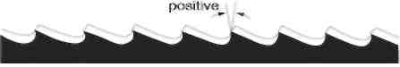
Используются специально для крестообразной и наклонной резки материала сплошного сечения или больших труб, а также особенно твердых материалов (из высоколегированной и нержавеющей стали, специальной бронзы и пудлингового чугуна).
КОМБИНИРОВАННЫЕ ЗУБЬЯ: шаг различается в зависимости от размера зуба и высоты зуба. Шаг между зубьями различный, что обеспечивает ровную, мягкую резку, а долгий ресурс лезвия снижает вибрацию.
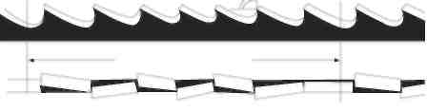
расстояние между зубьями
Другим преимуществом для использования данного типа лезвия является тот факт, что только данное лезвие способно резать большой диапазон материалов, различающегося по размерам и типу.
КОМБИНИРОВАННЫЕ ЗУБЬЯ: положительный угол наклона 9–10°.

Данный тип лезвия наиболее подходит для резки прутков и больших и толстых труб, а также для резки твердых прутков на максимальной мощности станка. Применимый шаг зубьев: 3-4/4-6.
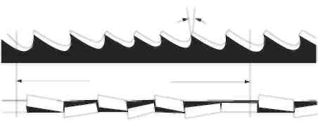
положительный
РАЗВОД ЗУБЬЕВ
Зубья пилы изгибаются от плоскости пильной рамы, что обеспечивает широкий срез заготовки.
ОБЫЧНЫЙ РАЗВОД ИЛИ С НАКЛОНОМ: Режущие зубья с наклоном вправо или влево сменяются прямыми зубьями.
Обычно используются для материалов размером более
5 мм. Используются для резки стали, отливок и твердых цветных металлов.
ВОЛНООБРАЗНЫЙ РАЗВОД: развод в виде плавных волн.

Данный развод используется при очень тонких зубьях и в основном применяется для резки труб и прутков тонкого сечения (от 1 до 3 мм).
АЛЬТЕРНАТИВНЫЙ РАЗВОД (ГРУППАМИ): Режущие зубья с наклоном вправо или влево сменяются прямыми зубьями.

Данный развод используется при очень тонких зубьях и применяется для резки крайне тонких материалов (менее 1 мм).
АЛЬТЕРНАТИВНЫЙ РАЗВОД (ОТДЕЛЬНЫЕ ЗУБЬЯ): Режущие зубья отклоняются вправо и влево.

Данный развод используется для резки цветных мягких металлов, пластмассы или древесины.

9 ИСПЫТАНИЕ НА ШУМ
Испытание проводится при уровне шума окружающей среды в 65 дБ. Уровень шума у станка, работающего без нагрузки: 71 дБ. Уровень шума во время резки низкоуглеродистой стали: 73 дБ.
ПРИМЕЧАНИЕ: во время работы станка уровень шума может быть различным в зависимости от обрабатываемого материала. Следовательно, пользователь должен оценить интенсивность и при необходимости обеспечить операторов необходимой защитой согласно нормативу 277/1991.

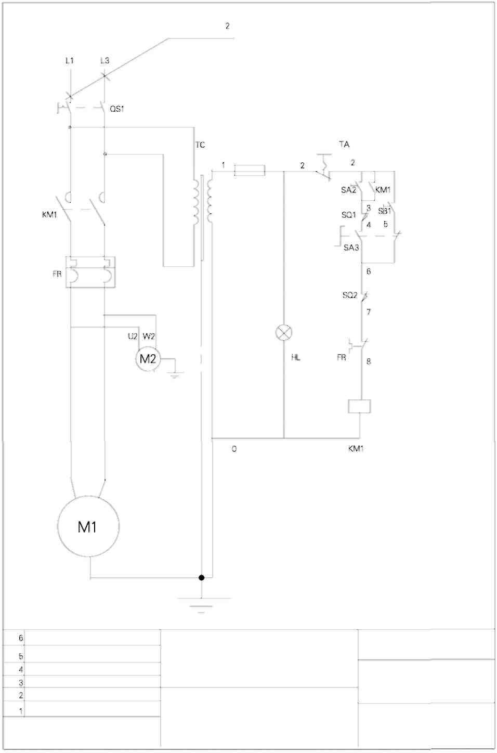
ЧЕРНЫЙ 1,5 мм²
Трансформатор
40 В•А
24 В пер. тока
Курковый переключатель
Контактор
Переключатель
Охлаждение Насос
QS1: Главный выключатель
SA2: Кнопка пуска
SA3: Переключатель
HL: Индикатор
TC: Трансформатор
FU: Выход трансформатора
FR: Реле защиты от перегрузки
TA: Аварийный останов
SB1: Курковый переключатель
SQ1: Автоматический предельный выключатель
SQ2: Предельный выключатель поврежденного лезвия
Главный двигатель
Выполнил
ЛЕНТОЧНО-ПИЛЬНЫЙ станок для резки металла
Проверил
Схема
№
Принципиальная схема

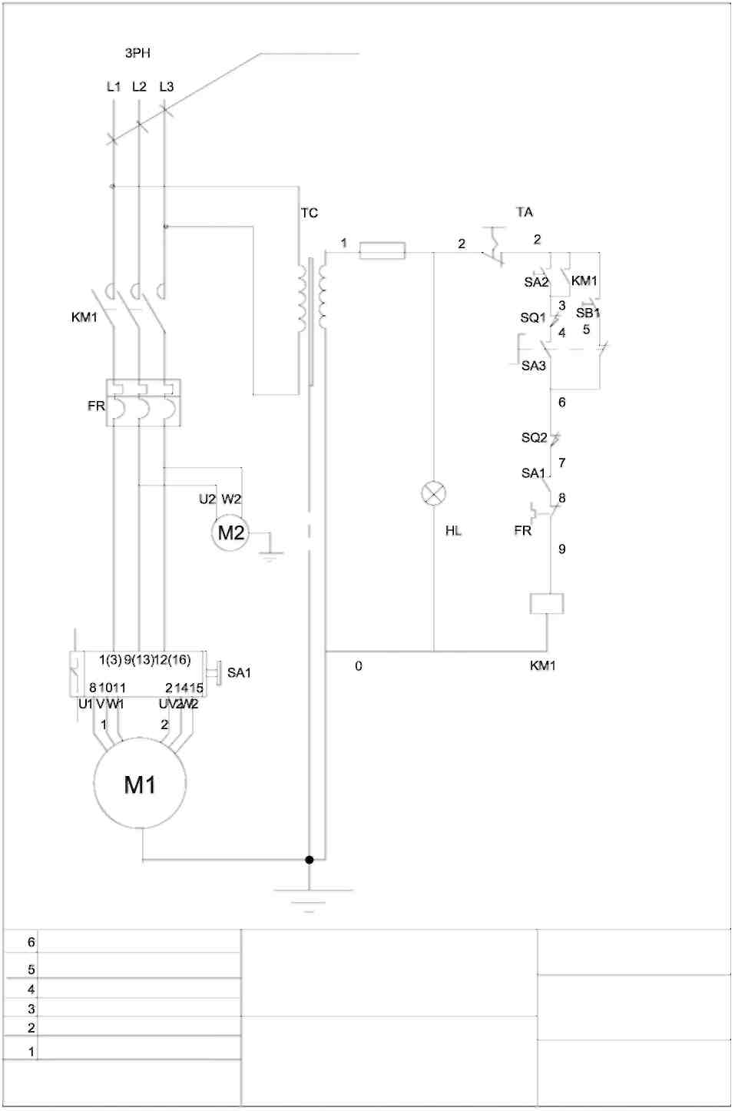
ЧЕРНЫЙ 1,5 мм²
Трансформатор
40 В•А
24 В пер. тока
Курковый переключатель
Контактор
Переключатель
Охлаждение Насос
SA1: Переключатель высокой/низкой скорости
SA2: Кнопка пуска
SA3: Переключатель
HL: Индикатор
TC: Трансформатор
FU: Выход трансформатора
FR: Реле защиты от перегрузки
TA: Аварийный останов
SB1: Курковый переключатель
SQ1: Автоматический предельный выключатель
SQ2: Предельный выключатель поврежденного лезвия
Главный двигатель
Выполнил
ЛЕНТОЧНО-ПИЛЬНЫЙ станок для резки металла
Проверил
Принципиальная схема
Схема
№
11 ПОИСК И УСТРАНЕНИЕ НЕИСПРАВНОСТЕЙ

Данная глава содержит возможные неисправности и сбои, которые могут возникнуть во время эксплуатации станка, и методы по их устранению.
Первый параграф содержит оценку ИНСТРУМЕНТА и РЕЗКИ, а второй – оценку ЭЛЕКТРИЧЕСКИХ КОМПОНЕНТОВ.
11.1 Оценка лезвия и резки

НЕИСПРАВНОСТЬ |  | ВОЗМОЖНАЯ ПРИЧИНА |  | МЕТОД УСТРАНЕНИЯ
ЗУБ ПОВРЕЖДЕН |  | Слишком высокая скорость подачи |  | Понизить скорость подачи, давление резки. Отрегулировать стопор.
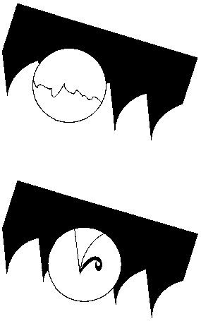 |  | Неправильная скорость резки |  | Изменить скорость и/или тип лезвия. См. главу «Классификация материала и выбор лезвия». В разделе «Выбор лезвия» имеется таблица для выбора лезвия в соответствии со скоростью резки и скоростью подачи.
 |  | Неправильный шаг зубьев |  | Выберите соответствующее лезвие. См. главу «Классификация материала и выбор лезвия».
 |  | Стружка налипла на зуб и на зев, или приклеился материал |  | Проверьте, не закупорено ли сливное отверстие для СОЖ на направляющих блоках лезвия и достаточно ли жидкости, чтобы удалить стружку с лезвия.
 |  | Дефект материала или слишком твердый материал |  | Поверхность материала может быть окисленной или покрыта загрязняющими примесями, что делает его более твердым в начале резки, или иметь твердые участки внутри сечения из-за действующих веществ, используемых при отливке, пескоструйной обработке, сварке, очистке и т. д. Старайтесь избегать резки данных материалов или в случае необходимости их резки выполняйте ее с особой осторожностью, постарайтесь как можно быстрее устранить загрязнения.
 |  | Неплотная фиксация детали в тисках |  | Проверьте надежность закрепления детали.
 |  | Лезвия застряло в материале |  | Понизьте скорость и давление резки.
 |  | Резка остроконечных прутков или с неравномерным сечением |  | Уделяйте особое внимание при начале резки.
 |  | Лезвие плохого качества |  | Используйте лезвие более высокого качества.
 |  | Поврежденный ранее зуб остался в отрезе |  | Аккуратно удалите все остатки.
 |  | Резка начинается с выемки, сделанной ранее |  | Начните резку в другом месте, повернув деталь.
 |  | Вибрация |  | Проверьте надежность закрепления детали.
 |  | Неправильный шаг зубьев или форма |  | Замените лезвие наиболее подходящим. См. главу «Классификация материала и выбор лезвия» в разделе «Типы лезвия». Отрегулируйте направляющие лезвия.
 |  | Недостаточно смазки, хладагента или неправильная эмульсия |  | Проверьте уровень жидкости в баке. Долейте СОЖ, убедитесь, что отверстие и внешняя трубка не закупорены.
 |  | Зуб расположен в направлении |  | Проверьте количество эмульсии.

НЕИСПРАВНОСТЬ |  | ВОЗМОЖНАЯ ПРИЧИНА |  | МЕТОД УСТРАНЕНИЯ
ПРЕЖДЕВРЕМЕННЫЙ ИЗНОС ЛЕЗВИЯ |  | Обкатка неисправного лезвия |  | См. главу «Классификация материала и выбор лезвия» в разделе «Инструкции по обкатке лезвия».
 |  | Зуб расположен в направлении, противоположном направлению резки |  | Поверните зуб в правильное направление.
 |  | Лезвие плохого качества |  | Используйте лезвие более высокого качества.
 |  | Слишком высокая скорость подачи |  | Понизить скорость подачи, давление резки. Отрегулировать стопор.
 |  | Неправильная скорость резки |  | Изменить скорость и/или тип лезвия. См. главу «Классификация материала и выбор лезвия» в разделе «Выбор лезвия». В данной главе имеется таблица для выбора лезвия в соответствии со скоростью резки и скоростью подачи.
 |  | Дефект материала или слишком твердый материал |  | Поверхность материала может быть окисленной или покрыта загрязняющими примесями, что делает его более твердым в начале резки, или иметь твердые участки внутри сечения из-за действующих веществ, используемых при отливке, пескоструйной обработке, сварке, очистке и т. д. Старайтесь избегать резки данных материалов или в случае необходимости их резки выполняйте ее с особой осторожностью, постарайтесь как можно быстрее устранить загрязнения.
 |  | Недостаточно смазки, хладагента или неправильная эмульсия |  | Проверьте уровень жидкости в баке. Долейте СОЖ, убедитесь, что отверстие и внешняя трубка не закупорены. Проверьте количество эмульсии.
ЛЕЗВИЕ ПОВРЕЖДЕНО |  | Приварено неисправное лезвие |  | Приваривание лезвия является исключительно важным моментом. Сопряженные поверхности должны точно сопрягаться и во время сварки не должны иметь включений или пузырьков. Привариваемая часть должна быть гладкой и ровной, даже если она слишком толстая и не имеет вздутий, которые могут вызвать выбоины или постоянное повреждение при прохождении между направляющими лезвия.

 |  | Слишком высокая скорость подачи |  | Понизить скорость подачи, давление резки. Отрегулировать стопор.
 |  | Неправильная скорость резки |  | Изменить скорость и/или тип лезвия.
 |  | Неправильный шаг зубьев |  | См. главу «Классификация материала и выбор лезвия» в разделе «Выбор лезвия». В данной главе имеется таблица для выбора лезвия в соответствии со скоростью резки и скоростью подачи.
 |  | Неплотная фиксация детали в тисках |  | Выберите соответствующее лезвие. См. главу «Классификация материала и выбор лезвия».
 |  | Лезвие касается материала в начале резки |  | Проверьте надежность закрепления детали.
 |  | Метод устранения |  | В начале процесса резки не опускайте рукоять с пилой до пуска двигателя.

НЕИСПРАВНОСТЬ |  | ВОЗМОЖНАЯ ПРИЧИНА |  | МЕТОД УСТРАНЕНИЯ
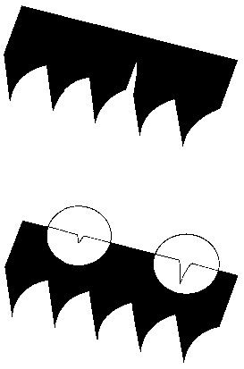 |  | Направляющие лезвия не отрегулированы или загрязнены из-за того, что не проводилось техническое обслуживание |  | Проверьте расстояние между прокладками (см. главу «Регулировка станка» в разделе «Регулировка направляющих лезвия»): слишком плотная установка может привести к трещинам или повреждению зуба. Соблюдайте осторожность при очистке.
 |  | Направляющий блок лезвия слишком далеко от материала, подлежащего резке |  | Приблизьте головку как можно ближе к материалу, подлежащему резке, только тогда лезвие способно свободно выполнять резку, это предотвращает отклонение и избыточное напряжение лезвия.
 |  | Неправильное положение лезвия на шкивах |  | Задняя грань лезвия касается опоры из-за деформированной или плохо приваренной ленты (сужена), что вызывает трещины и выпуклость задней стороны.
 |  | Недостаточно смазки, хладагента или неправильная эмульсия |  | Проверьте уровень жидкости в баке. Долейте СОЖ, убедитесь, что отверстие и внешняя трубка не закупорены. Проверьте количество эмульсии.
ИЗРЕЗАННЫЕ ИЛИ РАЗЪЕДЕННЫЕ ЛЕНТЫ |  | Повреждены или изрезаны прокладки направляющих лезвия |  | Замените их.
 |  | Затяните или ослабьте подшипники направляющих лезвия |  | Отрегулируйте их (см. главу «Регулировка станка» в разделе «Направляющие лезвия»).
РЕЗКА ВЫПОЛНЯЕТСЯ НЕРОВНО |  | Лезвие не параллельно тискам |  | Проверьте крепление направляющих блоков лезвия относительно тисков: они не должны быть слишком ослаблены. Отрегулируйте блоки вертикально: отрегулируйте угол и при необходимости отрегулируйте упорные винты.
 |  | Лезвие не перпендикулярно из-за большого зазора между прокладками направляющих и неправильной регулировки блоков |  | Проверьте и вертикально вновь отрегулируйте направляющие блоки лезвия (см. главу «Регулировка станка» в разделе «Направляющие лезвия»).
 |  | Слишком высокая скорость подачи |  | Понизить скорость подачи, давление резки. Отрегулировать стопор.
 |  | Лезвие изношено |  | Приблизьте головку как можно ближе к материалу, подлежащему резке, только тогда лезвие способно свободно выполнять резку, это предотвращает отклонение и избыточное напряжение лезвия.
 |  | Неправильный шаг зубьев |  | Заменить лезвие. Если используется лезвие с большой плотностью зубьев, попробуйте воспользоваться лезвием с меньшим количеством зубьев (см. главу «Классификация материала и выбор лезвия» в разделе «Типы лезвия»).

НЕИСПРАВНОСТЬ |  | ВОЗМОЖНАЯ ПРИЧИНА |  | МЕТОД УСТРАНЕНИЯ
 |  | Зуб поврежден |  | Неравномерная работа лезвия из-за ослабления, которое может вызвать отклонение в резке. Проверьте лезвие и замените его при необходимости.
 |  | Недостаточно смазки, хладагента или неправильная эмульсия |  | Проверьте уровень жидкости в баке. Долейте СОЖ, проверьте, что отверстие и внешняя трубка не закупорены. Проверьте количество эмульсии.
НЕПРАВИЛЬНАЯ РЕЗКА |  | Изношены шкивы. Корпус шкива забит стружкой |  | Опорный и направляющий фланец ленты изношен и не может обеспечить выравнивание лезвия, что приводит к неправильной резке, лезвие прокручивается и след становится неровным. Замените их. Проведите очистку сжатым воздухом.
НЕРОВНАЯ РЕЖУЩАЯ ПОВЕРХНОСТЬ |  | Слишком высокая скорость подачи |  | Понизить скорость подачи, давление резки. Отрегулировать стопор.

 |  | Лезвие плохого качества |  | Используйте лезвие более высокого качества.
 |  | Лезвие изношено или имеет поврежденные и/или зазубренные зубья |  | Заменить его.
 |  | Неправильный шаг зубьев |  | Используемое лезвие, возможно, имеет широкие зубья, используйте другое с более частыми зубьями (см. главу «Классификация материала и выбор лезвия» в разделе «Типы лезвия»).
 |  | Направляющий блок лезвия слишком далеко от материала, подлежащего резке |  | Приблизьте головку как можно ближе к материалу, подлежащему резке, только тогда лезвие способно свободно выполнять резку, это предотвращает отклонение и избыточное напряжение лезвия.
 |  | Недостаточно смазки, хладагента или неправильная эмульсия |  | Проверьте уровень жидкости в баке. Долейте СОЖ, проверьте, что отверстие и внешняя трубка не закупорены. Проверьте количество эмульсии.
ШУМ В НАПРАВЛЯЮЩИХ БЛОКАХ |  | Изношены или повреждены прокладки |  | Грязь и/или стружка между лезвием и направляющими подшипниками. Замените их.

11.2 Оценка электрических компонентов
НЕИСПРАВНОСТЬ |  | ВОЗМОЖНАЯ ПРИЧИНА |  | МЕТОД УСТРАНЕНИЯ
ДВИГАТЕЛЬ ВРАЩЕНИЯ ЛЕНТЫ НЕ РАБОТАЕТ |  | Двухскоростной переключатель SA1 (только 3 фазы) |  | Переключатель должен быть точно установлен в положение со значком «кролик» (высокая скорость) или со значком «черепаха» (низкая скорость).
 |  | Реле защиты от перегрузки двигателя ленты FR1 |  | Нажмите красную кнопку FR1. Если ток не подается на оба провода, после того как двигатель охладится в течение 10–15 мин, двигатель необходимо заменить.
 |  | Кнопка аварийного останова SB1 |  | Отжать кнопку аварийного останова (см. порядок проведения работ).
 |  | Кнопка пуска SA2 |  | Проверьте функциональность и/или наличие возможного повреждения. При наличии повреждений замените ее.
СТАНОК НЕ РАБОТАЕТ |  | Предохранители FU |  | Проверить функциональность, при неисправности заменить предохранитель.
 |  | Автоматический предельный выключатель SQ1 |  | См. порядок проведения работ и выполните регулировку, если станок не отключается после завершения резки. Замените при необходимости.
 |  | Предельный выключатель крышки лезвия SQ2 |  | Проверьте закрытие крышки шкива. Проверьте функциональность и замените в случае повреждения.
 |  | Предельный выключатель поврежденного лезвия SQ3 |  | Проверьте функциональность и замените в случае повреждения.
 |  | Переключатель скорости SA1 в положении 0 |  | Переключатель должен быть точно установлен в положение со значком «кролик» (высокая скорость) или со значком «черепаха» (низкая скорость).
 |  | Включена кнопка аварийного останова SB1 |  | Отожмите кнопку аварийного останова согласно методике проведения работ. Проверить функциональность, при неисправности заменить.
 |  | Курковый переключатель SB2 |  | Проверьте функциональность и замените в случае повреждения.
 |  | Двигатель M1 |  | Проверьте подачу тока на оба провода датчика, при отсутствии подачи замените электродвигатель.
ДВИГАТЕЛЬ ОСТАНАВЛИВАЕТСЯ, ГОРИТ ИНДИКАТОР IT |  | Курковый переключатель SB2 |  | Проверьте функциональность и замените в случае повреждения.
 |  | Двигатель M1 |  | Убедитесь, что двигатель не сгорел и свободно вращается. Замените при необходимости.

ПЕРЕЧЕНЬ ДЕТАЛЕЙ
№ детали | Наименование | Размер | Кол-во | № детали | Наименование | Размер | Кол-во
1 | Основание (правая часть) |  | 1 | 55 | Стопорный штифт |  | 1
2 | Гайка | M12 | 2 | 56 | Кронштейн |  | 1
3 | Болт с шестигранной головкой | M12X40 | 2 | 57 | Барашковый винт | 5/16x3/4 | 1
4 | Гайка | M8 | 8 | 58 | Шайба | 5/16x3t | 1
5 | Шайба | M8 | 8 | 59 | Пружинная шайба | 5/16 | 1
6 | Болт с шестигранной головкой | M8X16 | 8 | 60 | Болт с шестигранной головкой | 5/16x1" | 1
7 | Плита основания |  | 2 | 61 | Шток |  | 1
8 | Основание (левая часть) |  | 1 | 62 | Гайка | 5/16 | 1
9 | Винт с шестигранной головкой | M8X20 | 2 | 63 | Болт с шестигранной головкой | 5/16x2" | 1
10 | Пружинная шайба | M8 | 2 | 64 | Установочный винт | M8x10 | 1
10-1 | Гайка | M8 | 2 | 64-1 | Винт с шестигранной головкой | M5x8 | 2
10-2 | Шайба | M8 | 2 | 64-2 | Деление шкалы |  | 1
11 | Винт с шестигранной головкой | M8X20 | 2 | 65 | Шарнир |  | 1
12 | Пружинная шайба | M8 | 2 | 66 | Противопылевая крышка | M30 | 2
13 | Шайба | M8 | 2 | 67 | Шарикоподшипник | #32006ZZ | 2
14 | Опорная пластина |  | 1 | 68 | Гайка | M10 | 2
15 | Кронштейн опоры ролика |  | 1 | 69 | Болт с шестигранной головкой | M10X30 | 2
16 | Шайба | M10 | 2 | 69-1 | Болт с шестигранной головкой | M10X25 | 1
17 | Пружинная шайба | M10 | 2 | 70 | Пружинный крюк |  | 1
18 | Болт с шестигранной головкой | M10X20 | 2 | 72 | Звездообразная шайба | M30 | 1
19 | Ролик |  | 1 | 73 | Гайка | M30 | 1
19-1 | Ось ролика |  | 1 | 74 | Кнопка пуска |  | 1
20 | Шайба | M8 | 2 | 75 | Кнопка аварийного останова |  | 1
21 | Пружинная шайба | M8 | 2 | 76 | Главный рубильник |  | 1
22 | Винт с шестигранной головкой | M8X16 | 2 | 77 | Индикатор питания |  | 1
23 | Гайка фильтра |  | 1 | 78 | Винт с шестигранной головкой | M5X8 | 4
24 | Винт с круглой головкой | M5X10 | 4 | 79 | Шайба | M5 | 2
25 | Винт с шестигранной головкой | M6X15 | 2 | 80 | Винт с шестигранной головкой | M5X8 | 2
26 | Шайба | M6 | 2 | 81 | Крышка |  | 1
27 | Зажим для шланга |  | 1 | 82 | Винт с шестигранной головкой | M5X8 | 4
27-1 | Шланг | 5/16X130 см | 1 | 83 | Нижняя пластина коробки управления |  | 1
28 | Насос | WE90 | 1 | 83-1 | Трансформатор |  | 1
29 | Болт с шестигранной головкой | M10X20 | 4 | 83-2 | Контакты |  | 1
30 | Лоток для СОЖ и стружки |  | 1 | 83-3 | Держатель предохранителя |  | 1
31 | Болт с шестигранной головкой | M12X40 | 2 | 83-4 | Реле защиты от перегрузки |  | 1
32 | Гайка | M12 | 2 | 83-5 | Магнитный соединитель |  | 1
33 | Винт с шестигранной головкой | M5X8 | 4 | 84 | Нижняя часть коробки управления |  | 1
34 | Передняя панель основания |  | 1 | 85-H | Панель управления |  | 1
38 | Маховик |  | 1 | 85-H1 | Переключатель ручного/автоматического режима работы |  | 1
39 | Установочный винт | M8X10 | 1 | 86 | Опора |  | 1
40 | Гайка |  | 1 | 88 | Винт с шестигранной головкой | M5X8 | 4
41 | Втулка подшипника |  | 1 | 89 | Винт с шестигранной головкой | M8X20 | 2
42 | Упорный шарикоподшипник | #51104 | 1 | 90 | Пружинная шайба | M8 | 2
43 | Стопорный рычаг |  | 1 | 91 | Установочный кронштейн |  | 1
44 | Втулка |  | 1 | 92 | Пружинная шайба | M8 | 4
45 | Винт с шестигранной головкой | M6X100X25 | 2 | 93 | Винт с шестигранной головкой | M8X20 | 4
46 | Стол |  | 1 | 94 | Поворотная ручка |  | 1
47 | Планка |  | 1 | 94-1 | Шкала |  | 1
48 | Крепежный винт с потайной головкой | M6X20 | 2 | 94-2 | Заклепка | 2m/m | 2
49 | Нажимная пружина |  | 1 | 95 | Диск |  | 1
50 | Ходовой винт |  | 1 | 96 | Установочный винт | M8X10 | 1
51 | Винт с шестигранной головкой | M8X20 | 4 | 97 | Сальник | 4m/m | 1
52 | Пружинная шайба | M8 | 4 | 98 | Вал |  | 1
53 | Резьбовая гайка |  | 1 | 99 | Гайка |  | 1
54 | Тиски |  | 1 | 100 | Винт с шестигранной головкой | M8x25 | 4
26SH 910502-V1
ПЕРЕЧЕНЬ ДЕТАЛЕЙ
№ детали | Наименование | Размер | Кол-во | № детали | Наименование | Размер | Кол-во
101 | Пружинная шайба | M8 | 4 | 162 | Фитинг | 1/4PX5/16 | 1
102 | Установочный винт | M8X10 |  | 163 | Место посадки фитинга |  | 1
103 | Винт с шестигранной головкой | M10X35 |  | 164 | Винт с шестигранной головкой | M5Xx30 | 2
104 | Пружинная шайба | M10 |  | 165 | Переключатель системы охлаждения | 1/4PX5/16 | 1
105 | Установочный винт | M10X10 |  | 166 | Зажим для шланга |  | 1
106 | Стопорный рычаг |  |  | 167 | Фитинг | 1/4PX5/16 | 1
107 | Гайка | M12 |  | 168 | Шланг | 5/16(40 см) | 1
108 | Рычаг |  |  | 169 | Рукоять с пилой |  | 1
109 | Винт с шестигранной головкой | M10X30 | 4 | 170 | Ограничитель хода | AZD-S11-1A | 1
110 | Пружинная шайба | M10 | 4 | 170-1 | Контакт переключателя |  | 1
111 | Шпонка с выступом |  | 2 | 171 | Винт с шестигранной головкой | M4x35 | 2
112 | Пружинная шайба | M8 | 6 | 172-H1 | Пружинный вал |  | 1
113 | Винт с шестигранной головкой | M8X20 | 6 | 172-H2 | Регулировочная пластина |  | 1
115 | Фронтальная опора шарикоподшипника |  | 1 | 172-H3 | Рычаг |  | 1
116 | Установочный винт | M6X12 | 4 | 172-H4 | Гайка | M16x2.0x8t | 2
117 | Винт с шестигранной головкой | M8X25 | 2 | 172-H5 | Крючок |  | 1
118 | Винт с шестигранной головкой | M12X50 |  | 172-H6 | Ходовой винт |  | 1
119 | Установочный кронштейн |  |  | 172-H7 | Пружина |  | 1
120 | Винт с шестигранной головкой | M6X8 | 2 | 172-H8 | Установочный винт | M8x10 | 3
121 | Пластиковый рычаг |  |  | 174 | Шпонка | 8x8x35 | 1
122 | Винт с шестигранной головкой | M6X8 | 2 | 175 | Двигатель (1HP) | 4/8P(50/400/3) | 1
123 | Плоская крышка |  |  | 176 | Пружинная шайба | M8 | 4
127A | Ползун |  |  | 177 | Болт с шестигранной головкой | M8x30 | 4
127A-1 | Пружинная шайба | M10 | 3 | 178 | Редуктор | 70# 1/20A | 1
127A-2 | Винт с шестигранной головкой | M10X45 | 3 | 178-1 | Прокачный винт |  | 1
127A-3 | Установочный винт | M10X16 |  | 178-2 | Шпонка | 8x8x35 | 1
128 | Гайка | M16X2.0X8t |  | 179 | Установочный винт | M6x12 | 4
131 | Рычаг |  | 2 | 180 | Пружинная шайба | M8 | 2
132 | Маховичок |  |  | 181 | Винт с шестигранной головкой | M8x25 | 2
133 | Упорная пружинная шайба |  | 10 | 182 | Фронтальное ограждение лезвия |  | 1
134 | Вал натяжения |  |  | 183 | Винт с круглой головкой | M6x8 | 3
137 | Установочный винт | M8X30 | 2 | 184 | Гайка | M10 | 2
138 | Шток |  |  | 185 | Болт |  | 2
139 | Гайка | M16X2.0X8t |  | 186 | Фронтальная опора шарикоподшипника |  | 1
140 | Курковый переключатель |  |  | 187 | Фитинг | 1/4Px5/16 | 1
141A | Вал |  |  | 188 | Заднее ограждение лезвия |  | 1
142 | Шарикоподшипник | #3200622 | 2 | 189 | Ограждение лезвия (В) |  | 2
143 | Резервный маховик |  |  | 190 | Винт с шестигранной головкой | M6x8 | 2
144 | Противопылевая крышка | M30 | 2 | 191 | Задняя опора шарикоподшипника |  | 1
145 | Звездообразная шайба | M30 |  | 192 | Фитинг | 1/4PX5/16 | 1
146 | Контргайка | M30 |  | 193 | Установочный винт | M6X20 | 2
147 | Впуск для масла | 1/16(1/4x28T) |  | 193-1 | Гайка | M6 | 2
148 | Лезвие | 27x0.9x2455 мм |  | 194 | Болт с шестигранной головкой | M6X12 | 2
149 | Крышка лезвия |  |  | 195 | Шайба | M6 | 2
150 | Болт с головкой | M6x10 | 4 | 196 | Установочное кольцо щетки |  | 1
151 | Винт с круглой головкой | M4x8 | 2 | 197 | Установочный винт | M5X5 | 1
153 | Пружинная шайба | M4 | 2 | 198 | Кронштейн |  | 1
154 | Гайка | M4 | 2 | 199 | Щетка | 1 1/2 □ | 1
155 | Болт с шестигранной головкой | M10X25 | 1 | 200 | Эксцентриковый вал |  | 2
156 | Пружинная шайба | M10 | 1 | 201 | Шарикоподшипник | #60822 | 8
157 | Шайба |  | 1 | 202 | Направляющая лезвия (А) |  | 2
158 | Приводной маховик |  | 1 | 203 | Винт с шестигранной головкой | M6X25 | 2
159 | Винт с шестигранной головкой | M10X40 | 4 | 204 | е-образное кольцо | 07 | 4
160 | Пружинная шайба | M10 | 4 | 205 | Центральный вал |  | 2
161 | Шланг | 5/16(100 см) | 1 | 206 | Шарикоподшипник | #608ZZ | 2
26SH 910502-V1
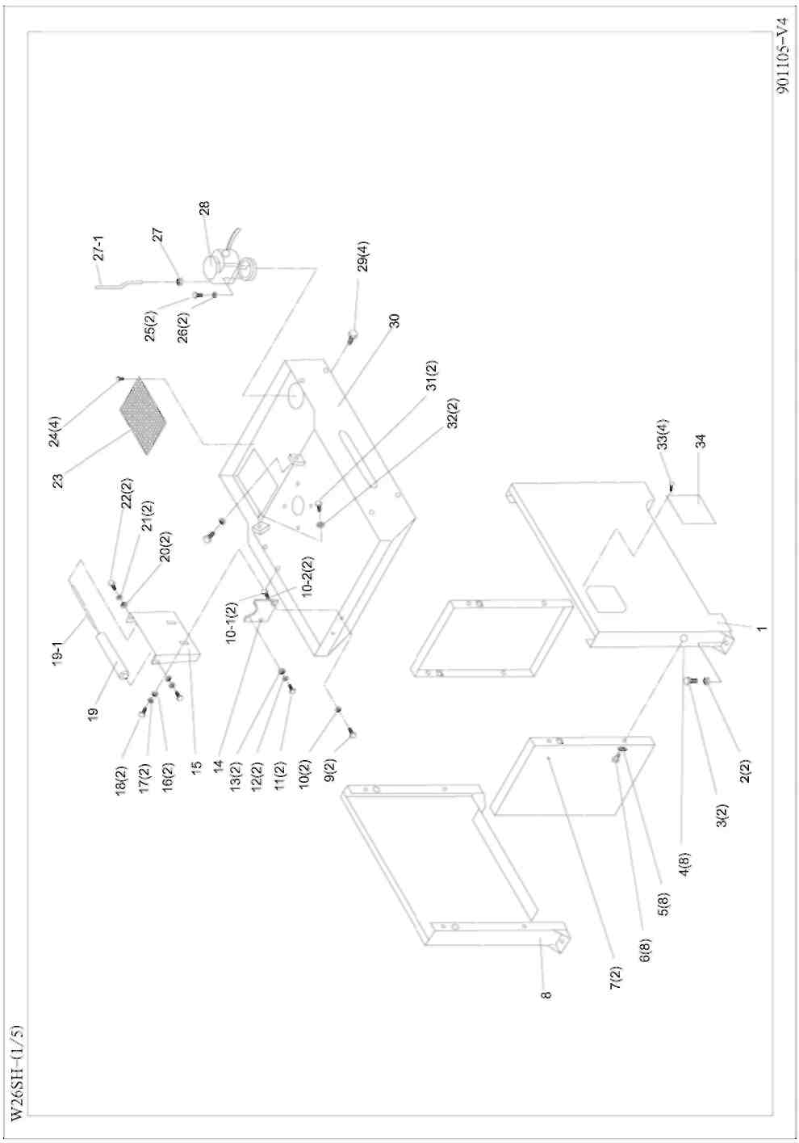

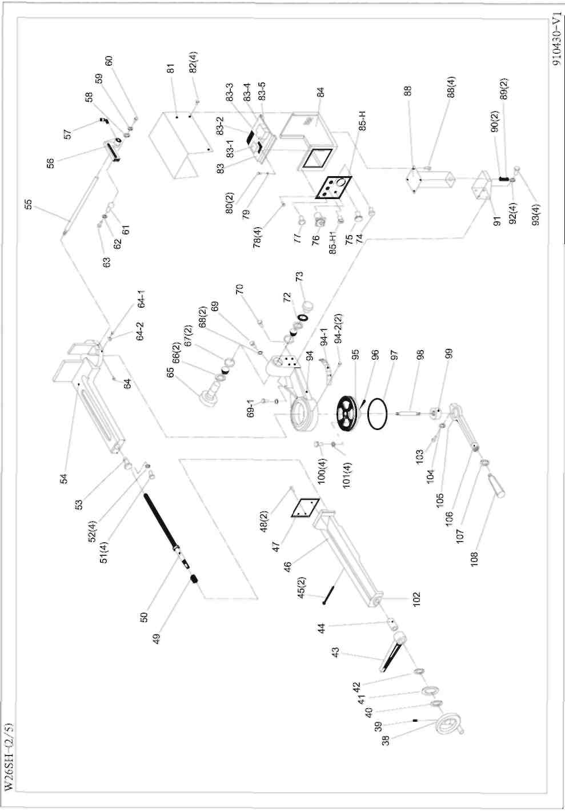

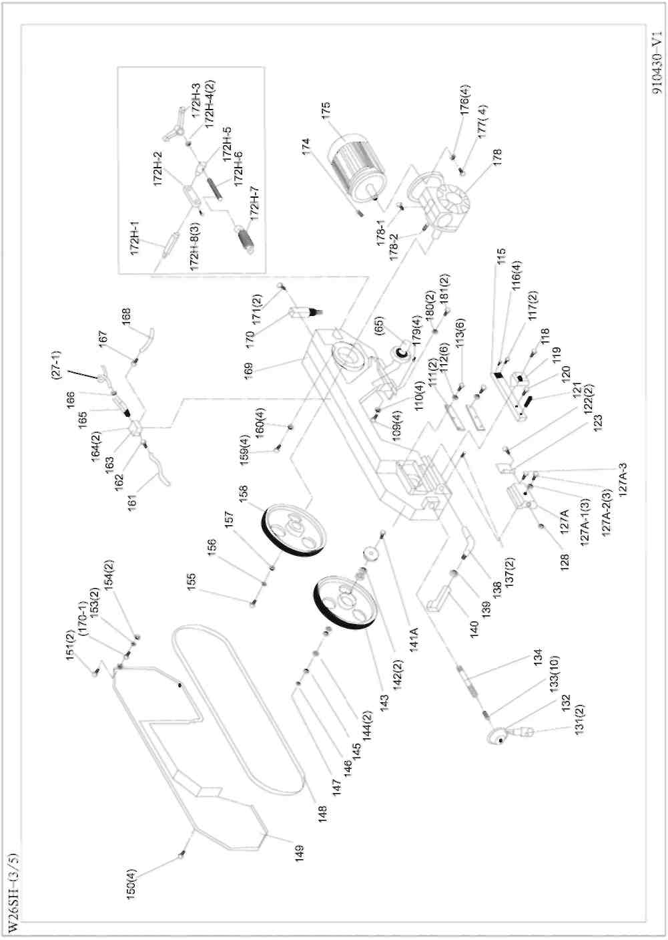

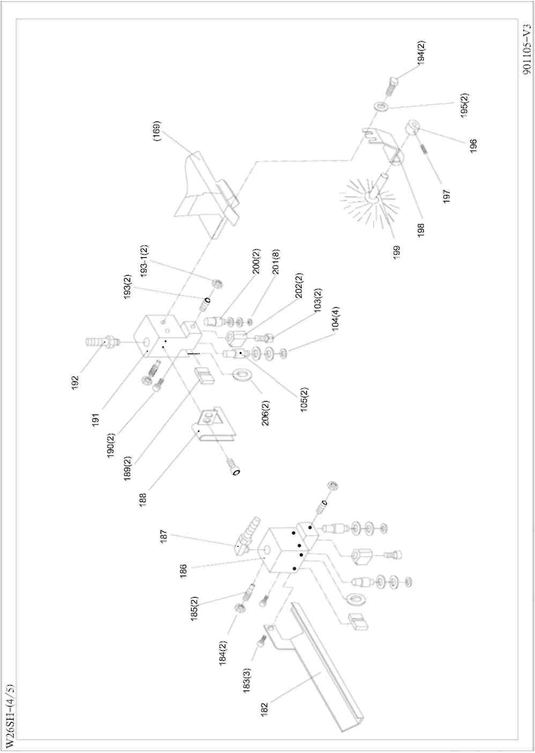

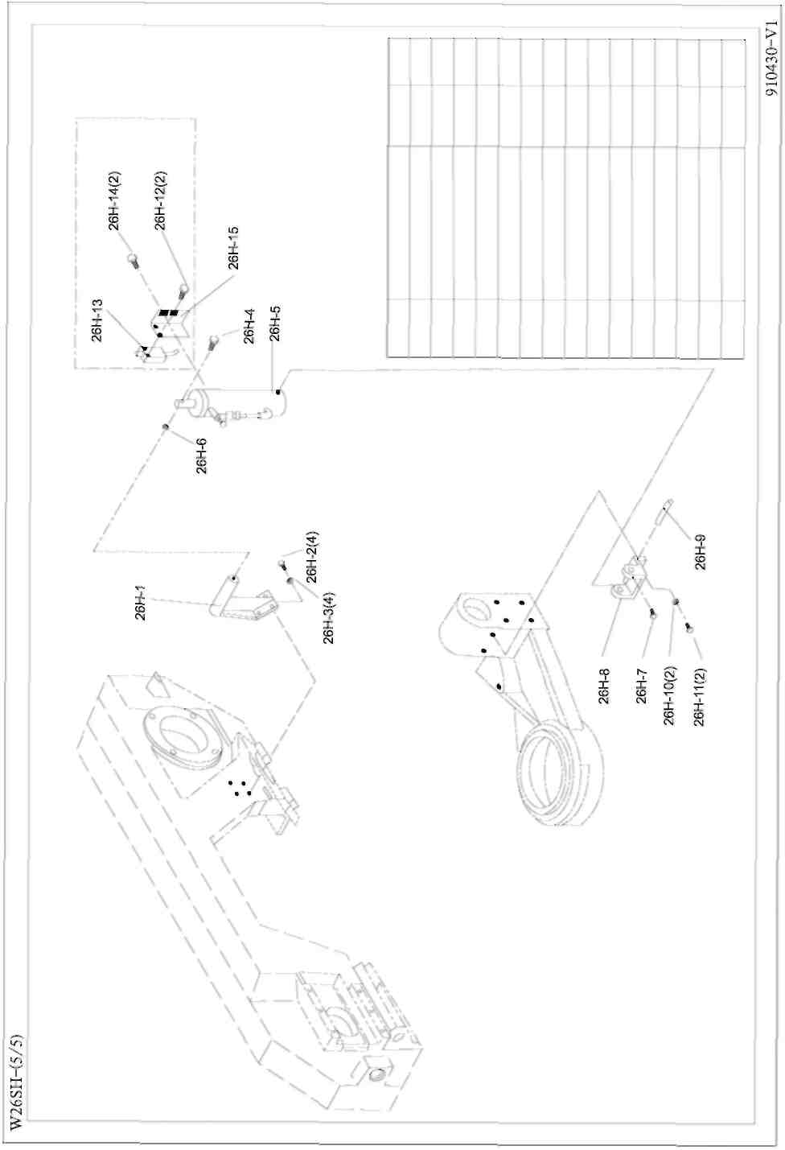
Кол-во | 1 | 4 | 4 | 1 | 1 | 1 | 1 | 1 | 1 | 2 | 2 | 2 | 1 | 2 | 1
Размер |  | MB*25 | MB | M 10*40 |  | M10 | MB*12 |  |  | MB | M8*25 | M4*15 |  | MB*8
Наименование | Стойка гидроцилиндра | Винт с шестигранной головкой | Пружинная шайба Washer | Винт с шестигранной головкой | Гидроцилиндр | Гайка | Установочный винт | Опорный кронштейн | Вал | Пружинная шайба | Винт с шестигранной головкой | Винт с шестигранной головкой | Предельный выключатель | Винт с шестигранной головкой | Стойка гидроцилиндра
№ п/п | 1 | 2 | 3 | 4 | 5 | 6 | 7 | 8 | 9 | 10 | 11 | 12 | 13 | 14 | 15

Опция

